Faculdade Estácio de Sá

**Aluno**: Euclides Rodrigues Junior

**N° da Matrícula**: 201902501691

**TRABALHO DE ESTRUTURA DE DADOS**

#### PROFESSOR: RICARDO EIJI KONDO

**LISTA DE EXERCÍCIOS 2**

1) Crie uma estrutura de dados chamado Aluno, com os membros ID, Nome, Notas[3], Status. Crie um vetor com 5 alunos, atribua valores para os campos e:

1) Crie uma função para a calcular a média das 2 maiores notas e mostre na tela;

2) Crie uma função para escrever no campo status ‘Aprovado’ ou ‘Reprovado’ se a média for >=6;

3) Crie uma função para mostrar a maior nota e mostre na tela;

4) Ordene de maneira decrescente as médias e utilizando ponteiros (operações aritméticas) mostre na tela os resultados;

5) Utilizando ponteiros crie uma função para mostrar todos os alunos reprovados;

6) Salve em um arquivo .txt os resultados do item 3, 4 e 5.

2) Crie um programa para manipular vetores. O seu programa deve implementar uma função chamada inverte_vetor, que recebe como parâmetro dois vetores V1 e V2, ambos de tamanho N. A função deve copiar os elementos de V1 para V2 na ordem inversa. Ou seja, se a função receber V1 = {1,2,3,4,5}, a função deve copiar os elementos para V2 na seguinte ordem: V2 = {5,4,3,2,1}. Além disso, a função também deve retornar o maior valor encontrado em V1. A função deve obedecer ao seguinte protótipo:

int inverte_vetor(int *v1, int *v2, int n);

Em seguida, implemente no mesmo modulo outra função chamada multiplica_escalar, que recebe como parâmetro dois vetores V1 e V2 (ambos de tamanho N), e um número inteiro X. A função deve multiplicar cada um dos elementos de V1 por X e armazenar os resultados em V2. A função deve obedecer ao seguinte protótipo:

void multiplica_escalar(int *v1, int *v2, int x, int n);

Em seguida crie a função principal do programa utilizando as funções inverte_vetor e multiplica_escalar para inverter um vetor de tamanho 10 fornecido pelo usuário e em seguida multiplicar esse vetor por um escalar também fornecido pelo usuário. Por último, o programa deverá exibir o vetor resultante.

**EXERCÍCIO 1**

#include <iostream>

#include <tchar.h>

#include <fstream>

#include <locale.h>

using namespace std;

#define qtd 5

struct Aluno{

int id;

char nome[100];

string status;

float nota[3], media;

} estudante[qtd];

float mn[qtd];

int idmn[qtd];

float calmedia(float nota1, float nota2, float nota3){

float nota[3],media;

nota[0]=nota1;

nota[1]=nota2;

nota[2]=nota3;

for(int i=0;i<3;i++){

for(int j=i+1;j<3;j++){

if(nota[i]<nota[j]){

float controle=nota[i];

nota[i]=nota[j];

nota[j]=controle;

}

}

}

media=(nota[0]+nota[1]+nota[2])/3;

return media;

}

string status(float media, string status){

if (media>=6){

status="APROVADO";

}

else {

status="REPROVADO";

}

return status;

}

void mNota(float nota[], int n){

for(int i=0;i<3;i++){

for(int j=i+1;j<3;j++){

if(nota[i]<nota[j]){

float controle=nota[i];

nota[i]=nota[j];

nota[j]=controle;

}

}

}

cout<<"\nMaior Nota foi: "<<nota[0];

mn[n]=nota[0];

idmn[n]=n+1;

}

void ordMedia(float om[],int id[],int n){

int cont_id;

for(int i=0;i<n;i++){

for(int j=i+1;j<n;j++){

if(om[i]<om[j]){

float controle=om[i];

cont_id=id[i];

om[i]=om[j];

id[i]=id[j];

om[j]=controle;

id[j]=cont_id;

}

}

}

}

int main(int argc, char *argv[]){

_tsetlocale(LC_ALL,_T("portuguese"));

cout<<"<==============CADASTRO DE ALUNOS==============>"<<endl;

for(int j=0;j<qtd;j++){

estudante[j].id=j+1.;

cout<<"\nID: "<<j+1<<endl;

cout<<"Nome: ";

cin.getline(estudante[j].nome,100);

cout<<"Nota 1: ";

cin>>estudante[j].nota[0];

cout<<"Nota 2: ";

cin>>estudante[j].nota[1];

cout<<"Nota 3: ";

cin>>estudante[j].nota[2];

estudante[j].media = calmedia(estudante[j].nota[0], estudante[j].nota[1], estudante[j].nota[2]);

estudante[j].status = status(estudante[j].media, estudante[j].status);

cin.ignore();

}

cout<<"<==============Alunos Cadastrados==============>"<<endl;

for(int i=0;i<qtd;i++){

cout<<"\nID: "<<estudante[i].id;

cout<<"\nNome: "<<estudante[i].nome;

cout<<"\nNota 1: "<<estudante[i].nota[0];

cout<<"\nNota 2: "<<estudante[i].nota[1];

cout<<"\nNota 3: "<<estudante[i].nota[2];

mNota(estudante[i].nota,i);

cout<<"\nMédia das maiores notas: "<<estudante[i].media;

cout<<"\nStatus: "<<estudante[i].status<<endl;

}

float media[qtd];

int idm[qtd];

char alunom[qtd][100];

for (int i=0;i<qtd;i++){

media[i]=estudante[i].media;

idm[i]=estudante[i].id;

}

ordMedia(media,idm,qtd);

for (int i=0;i<qtd;i++){

cout<<"\nID: "<<idm[i]<<" Média: "<<media[i];

}

cout<<endl<<"\nAlunos Reprovados\n";

for(int i=0;i<qtd;i++){

if(estudante[i].media<6.0) cout<<"ID: "<<estudante[i].id<<" Aluno: "<<estudante[i].nome<<endl;

}

ofstream outfile;

outfile.open("Cadastro_Alunos.txt");

outfile<<"\t***CADASTRO DE ALUNOS***\n";

for(int i=0;i<qtd;i++){

outfile<<"\nID: "<<estudante[i].id;

outfile<<"\nNome: "<<estudante[i].nome;

outfile<<"\nNota 1: "<<estudante[i].nota[0];

outfile<<"\nNota 2: "<<estudante[i].nota[1];

outfile<<"\nNota 3: "<<estudante[i].nota[2];

outfile<<"\nMaior Nota: "<<mNota[i];

outfile<<"\nMédia das maiores notas: "<<estudante[i].media;

outfile<<"\nStatus: "<<estudante[i].status<<endl;

}

outfile<<"\nMédias Ordenadas";

for (int i=0;i<qtd;i++){

cout<<"\nID: "<<idm[i]<<" Média: "<<media[i];

}

cout<<endl<<"\nAlunos Reprovados\n";

for(int i=0;i<qtd;i++){

if(estudante[i].media<6.0) cout<<"ID: "<<estudante[i].id<<" Aluno: "<<estudante[i].nome<<endl;

}

outfile.close();

return 0;

}

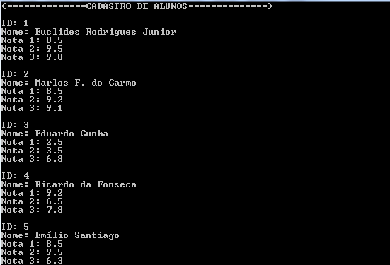

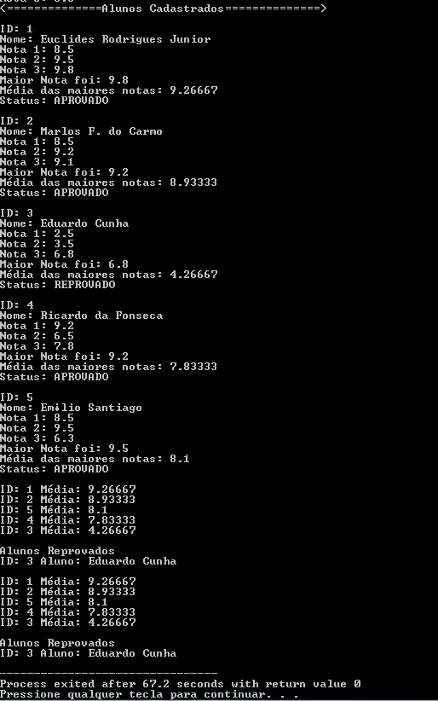

**EXERCÍCIO 2**

#include <iostream>

#include <tchar.h>

#include <fstream>

#include <locale.h>

using namespace std;

#define q 5

int vetor1[5];

int vetor2[5];

void multiplica_escalar(int *v1, int *v2, int x, int n){

cout<<"Vetor multiplicado: {";

for(int y=0;y<q;y++){

n=x*v1[y];

v2[y]=n;

if(y<q-1)cout<<v2[y]<<", ";

else cout<<v2[y];

}

cout<<"}";

}

int inverte_vetor(int *v1, int *v2, int n){

int i=0, j=n-1, cont=0;

while(i<n){

v2[i]=v1[j];

i++;

j--;

}

for (int i=0;i<q;i++)

if(v1[i]>cont){

cont=v1[i];

}

cout<<"Vetor invertido: {";

for (int i=0;i<n;i++){

if(i<n-1)cout<<vetor2[i]<<", ";

else cout<<vetor2[i];

}

cout<<"}";

cout<<"\nMaior valor do Vetor é: "<<cont<<endl;

}

int main(int argc, char const *argv[]) {

_tsetlocale(LC_ALL,_T("portuguese"));

for(int i=0;i<5;i++){

cout<<"Coloque um valor no seu vetor = ";

cin>>vetor1[i];

}

inverte_vetor(vetor1, vetor2, q);

int x;

cout<<"Digite o valor que deseja multiplicar: ";

cin>>x;

multiplica_escalar(vetor1, vetor2, x, q);

return 0;

}

